**Course: $김상효$ 교수님 Signals and Systems**

**Theme: Design of a signal processing system**

**ID/Name: 2017312605 $김요셉$**

**Date: 2022-05-22**

**1. 구현 목표**

우리는 본 설계 보고서를 통해 선형 신호 처리 시스템 구현의 목표와 구현 결과, 그리고 검증과정을 확인할 수 있습니다. 본 신호처리 설계에서는 (1) LPF를 fir1함수를 통해 구현하며, 이를 확장하여 (2) Filtering (LPF, HPF, BPF)을 FIR로 구현합니다, 또한 BPF를 통해 (3) Equalizer를 구현합니다. fir이외에도 과제를 통해 익힌 $fft()$ 함수의 사용법과 chapter3에서 익힌 convolution의 duality를 활용하여 (4) Echo 효과를 구현합니다. 마지막으로 주파수 도메인에서의 독립변수의 크기 변화를 통해 시간 도메인에서의 종속변수의 축소와 확장을 하는 (5) pitch 조절 기능을 구현합니다.

**2. 구현**

**2.1 LPF**

**2.1.1 기능 설명**

MATLAB의 신호처리 tool 중 하나인 fir1 함수를 통해 이를 구현합니다. Fir1함수는 N개의 값에 대해 수행되기 때문에 일반적으로 안정적이고 선형 구현이 가능합니다. 디지털 필터로 구현이 용이하다고 하며, 시간영역에서 수행되는 fir1함수로 MATLAB에서 사용됩니다. 소스코드로 제공된 Example 코드의 내용과 동일합니다. 여기서 얻어진 b와 a의 값은 MATLAB toolbox의 filter() 함수에서 파라미터로 사용됩니다.

2.1.2 소스코드

Figure 2.1 MATLAB function to get LPF

**2.2 Filtering (LPF, HPF, BPF)**

**2.2.1 기능 설명**

기본적으로 LPF의 기능을 확장했으며, 동일하게 fir1 함수를 통해 구현됩니다. HPF의 경우 $‘highpass’$ 를 입력하여 동일하게 얻을 수 있으며, BPF의 경우 ‘bandpass’를 fir1 함수의 인수로 입력하여 얻습니다. 여기서 얻어진 b와 a의 값은 filter함수에서 input data의 필터링에 사용됩니다.

**2.2.2 소스코드**

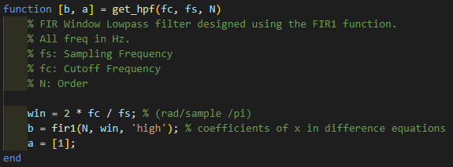

Figure 2.2.1 MATLAB function to get HPF

Figure 2.2.2 MATLAB function to get BPF

**2.3 Equalizer (Base, Middle, Treble)**

**2.3.1 기능 설명**

equalizer는 음원의 특정 음역대를 강화하거나 감소시키는 역할을 할 수 있습니다. 구현하기 위해 다양한 방법이 있지만, 기존에 구현한 Filter 중 BPF를 통해 구현하는 방법이 가능해 보여서 이를 적용해 보았습니다. BPF를 통해 특정 음역대만 통과시킨 후, 나머지 원본 파일에서 이를 제거해 줍니다 (inverse filtering) 이후, 통과된 특정 음역대를 정해진 gain에 따라 강화/약화시키고 그 밖의 영역은 반대로 약화/강화합니다. 이후 두 값을 더하면 특정 영역대에 대하 강조/약화된 결과를 얻을 수 있습니다.

우리는 가청 음역대가 (20Hz, 20kHz) 사이에 분포되어 있다는 사실과, 일반적으로 오디오 소프트웨어에서 Bass, Middle, 그리고 Treble이 각각 (20Hz, 300Hz), (300Hz, 6kHz), (6kH, -Inf)로 간주한다는 사실을 바탕으로 Bass, Middle, Treble을 각각 강조하는 Equalizer 효과를 구현했습니다. 아래의 subsection을 통해 Equalizer 모듈과 이를 활용하여 bass, middle, 그리고 treble을 강조하는 코드가 설명됩니다.

$fname$ 은 확장자를 포함한 파일명, channel은 채널 번호 $(1, 2,…),$ gain은 특정 음역대에 대한 강조/약화 수치, fc1은 해당 음역대의 lower bound, fc2는 해당 음역대의 upper bound입니다. N은 BPF의 fir1함수에서 사용되는 차수이며, 값이 높을수록 더 왜곡이 감소되는 것으로 알려져 있습니다.

**2.3.2 소스코드**

Figure 2.3 MATLAB function for equalizer

**2.4 Echo**

**2.4.1 기능 설명**

Echo함수는 Dirac delta함수를 통해 구현했습니다. 위에서 구현한 필터를 사용하지 않기 때문에 바로 결과 데이터와 sampling rate 값을 반환하며, $fade_rate$ 은 뒤의 echo 값이 어느 정도인지를 결정합니다. 1일 경우 동일한 값이 울리고, 감소할수록 echo된 소리의 크기가 감소하여 마치 산에서 울리듯 실감나게 처리됩니다. $Bool_want_plot$ 은 어떤 결과인지 알아보기 위해 넣은 것으로, true일 때 plot을 보여줍니다. $num_echo$ 의 값이 많아질수록 메아리의 수도 많아지는데, 테스트 코드에서는 2개와 4개인 경우를 각각 보였습니다.

2.4.2 소스코드

Figure 2.4 MATLAB function for echo effector

**2.5 pitch up & down**

**2.5.1 기능 설명**

Pitch up & Down은 3단원에서 학습한 Fourier Transform의 time domain scaling이 frequency domain에서 magnitude를 변화시킨다는 점을 사용하여 만든 간단한 구현입니다. 단순히 fs 값에 gain을 곱했을 뿐인데 그 감소된 값의 역수만큼 time scaling이 이루어집니다. 예를 들어 더 넓은 frequency band를 제공하면 소리의 pitch가 증가되게 되고 반대로 time domain에서는 compress 됩니다. 이와는 대조적으로 fs 값의 감소는 time domain의 확장을 가져오고, pitch의 감소를 야기합니다.

2.5.2 소스코드

Figure 2.5 MATLAB Implementation of pitch up and down

**3. 구현 검증 및 확인**

첨부된 $exe.m$ 스크립트 파일을 실행하여 4sceconds.wav를 신호처리한 결과물의 time-domain과 frequency domain에서 결과물입니다. 주파수 영역의 경우 $fft$ 함수로 푸리에 변환을 시행한 후 그 magnitude spectrum을 구하여 $ω$ 값의 순서에 해당되는 DT index 값에 axis에 대한 $semilogx$ 플롯을 그렸습니다.

**3.1 LPF**

LPF와 HPF의 경우 Bass 라인인 300Hz까지를 cutoff frequency로 하여 실험했습니다. LPF의 결과는 다음과 같습니다.

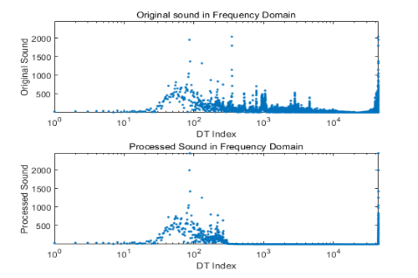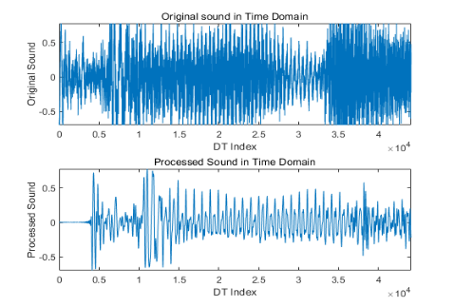

**3.2 Filtering**

**3.2.1 HPF**

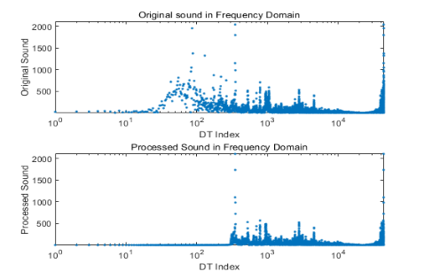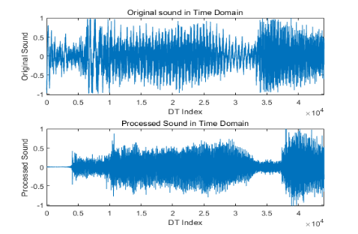

**3.2.2 BPF**

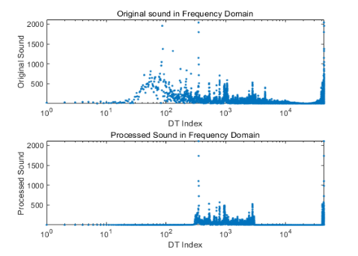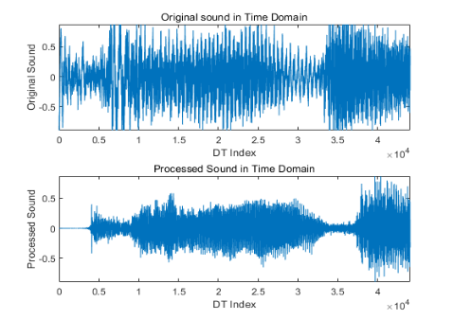

**3.3 Equalizer**

**3.3.1 Bass Booster (20Hz, 300Hz)**

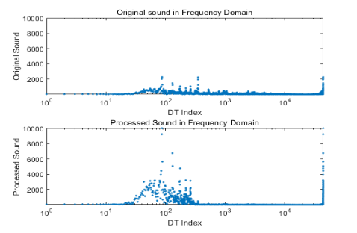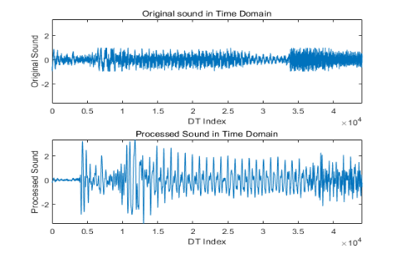

**3.3.2 Middle Booster (300Hz, 6kHz)**

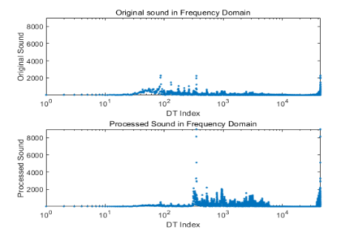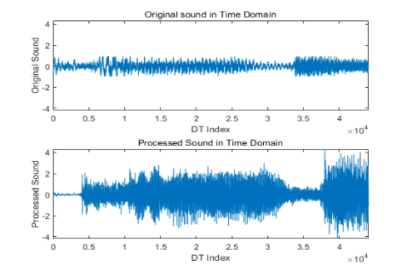

**3.3.3 Treble Booster (6kHz, 20kHz)**

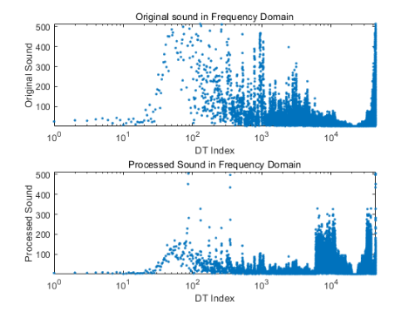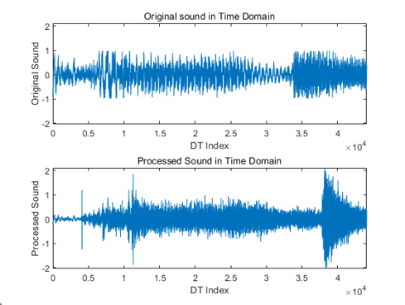

**3.4 Echo**

**3.4.1 Double Echo**

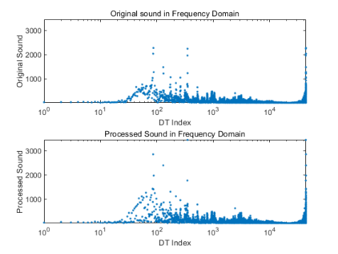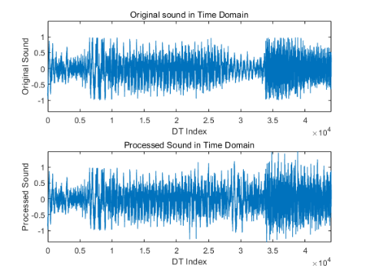

**3.4.2 Quad Echo**

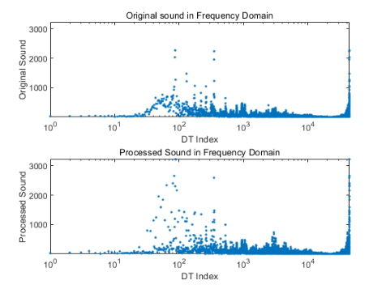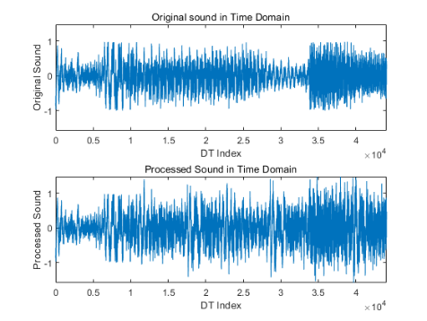

**3.5 Discussion**

Pitch Up & Down의 경우, 단순히 주파수 영역에서의 magnitude spectrum의 값이 증가/감소하게 됩니다. 그 밖에도 Band Pass Filter를 통해 우리는 특정 역대의 noise만 추출하여 이 값을 원 음원에서 빼고 noise reduction을 수행할 수 있습니다. 대표적으로 무선 이어폰 등에 구현된 noise filter도 이러한 형태로 구현되었을 것으로 생각되며, 추가적인 연구를 통해 더 효율적이고 왜곡이 적은 방식의 구현이 가능할 것으로 기대됩니다.